**Отчет по Лабораторной Работе №3**

Исходное изображение:



**Алгоритм выделения границ Кэнни:**

1. Выделение границ с вертикальным направлением:



1. Выделение границ с горизонтальным направлением:

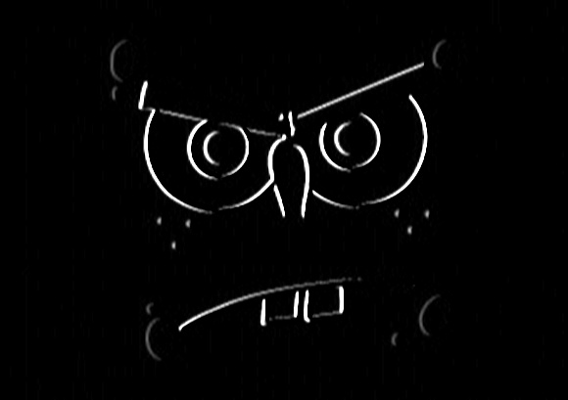

1. Применяем двойную пороговую фильтрацию:

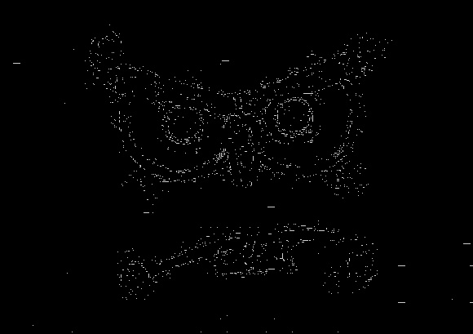

1. Подавление немаксимумов:



**Метод Хаффа для поиска границ изображения:**

Исходное изображение:



1. Методом Кенни выделяем границы:

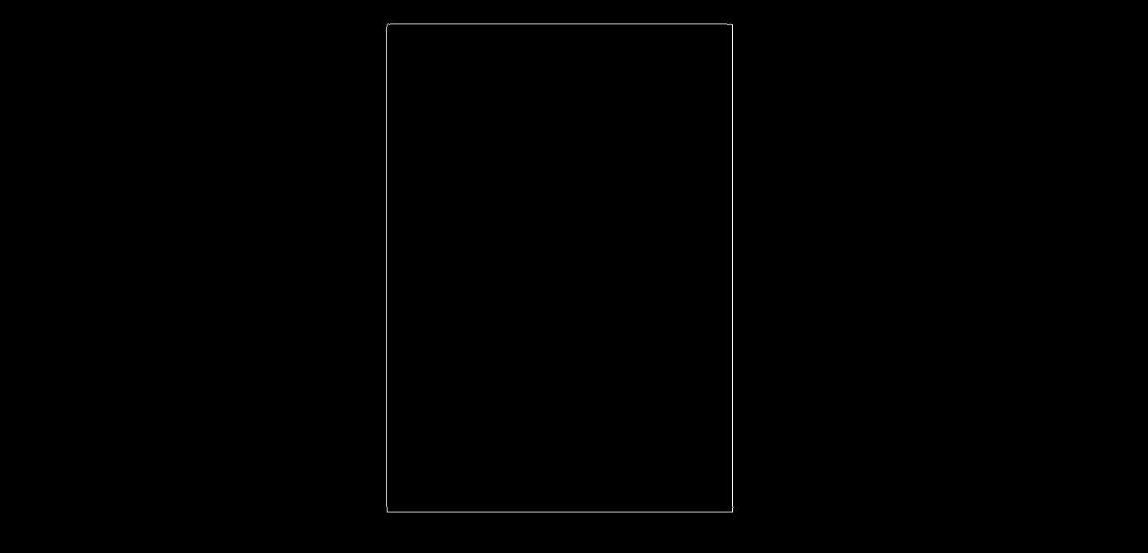

1. Получаем итоговое изображение:

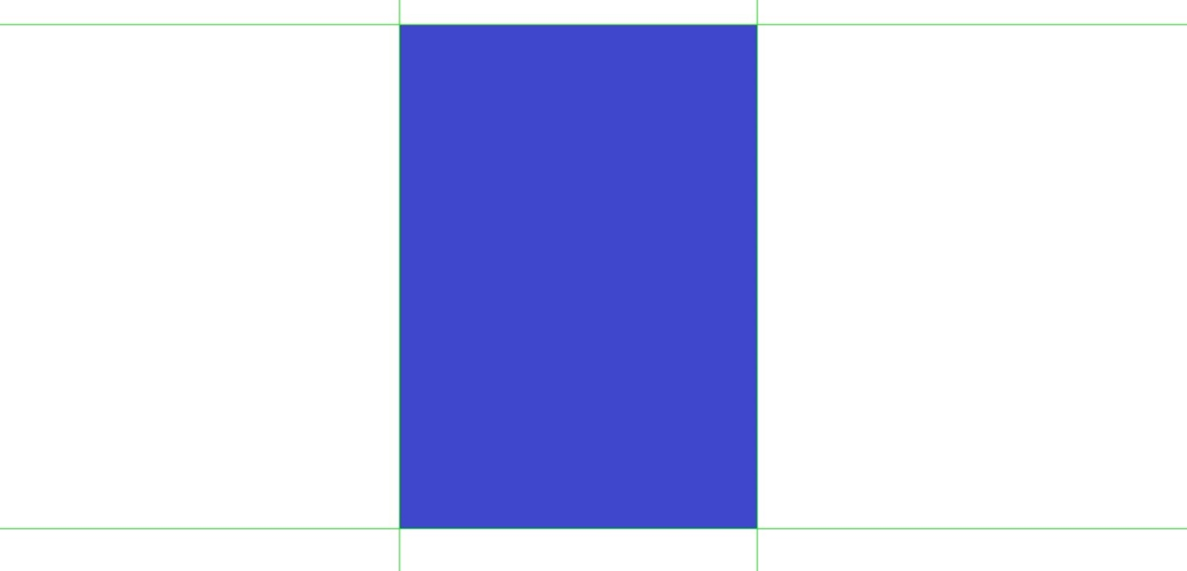

1. Кол-во искомых элементов на изображении:

